DARPA = AGENCIA PARA ESTUDOS DE TECNOLOGIAS PARA GUERRA

ARPANET = CRIADA PELA DARPA PARA COMUNICAÇÃO MILITAR ENTRE COMPUTADORES

NCP = NETWORK CONTROL PROTOCOL

TCP = TRANSFER CONTROL PROTOCOL, CRIADO POR BOB KAHN

IP = INTERNETWORK PROTOCOL, CRIADO POR VINT CERF

TCP/IP = JUNÇÃO DO TCP E IP

DNS = DOMAIN NAME SYSTEM

* **DIVISÃO DA ARPANET**

MILNET = REDE MILITAR

NSFNET = REDE CIENTIFICA, NACIONAL SCIENCE FUNDATION

E VARIAS OUTRAS REDES COMERCIAIS

INTERCONNECT NETWORKING > INTERNET WORKING > INTERNET

HTTP = HYPERTEXT TRANSFER PROTOCOL, CRIADO POR TIM BERNERS-LEE

HTML = BASEADO EM HTTP, SIGNIFICA HYPERTEXT MARKUP LANGUAGE

WWW = WORLD WIDE WEB, REDE DE ALCANCE MUNDIAL

* **DIGITOS BINARIOS (BIT**

0 = SINAIS ELETRICOS SEM SINAL

1 = SINAIS ELETRICOS COM SINAL

8 BITS É A PORÇÃO MINIMA PARA REPRESENTAR UM DADO = BYTE

* **UTF-8?**
* **MULTIPLOS DO BYTE**

1024 BYTES = 1 KB

1024 KB = 1MB

1024 MB = 1GB

1024 GB = 1TB

* **DIFERENÇA ENTRE MB E Mb**

MB COM B MAISCULO = MEGABYTES (REPRESENTA ARMAZENAMENTO)

Mb COM B MINUSCULO = MEGABITS (USADO PARA TRANSMISSÃO. EX PLACA DE REDE, INTERNET)

* **MODEM**

RESPONSAVEL PELA TRANSFORMAÇÃO DAS ONDAS QUADRADAS EM ONDAS SENOIDAIS ATRAVES DO PROCESSO DE **MO**DULAÇÃO (ONDAS QUADRADAS PARA SENOIDAIS) E **DEM**ODULAÇÃO (ONDAS SENOIDAIS PARA QUADRADAS)

DOMINIO = NOME QUE IDENTIFICA O SITE (NOME ÚNICO, PAGO ANUALMENTE, ESCOLHER UMA TLDs (TOP LEVEL DOMAINS)

HOSPEDAGEM = LOCAL ONDE O SITE VAI ESTAR (ESPAÇO PARA ARMAZENAR ARQUIVOS, PAGO MENSALMENTE)

* **URL (UNIFORM RESOURCE LOCATOR OU LOCALIZADOR DE RECURSO UNIFORME**

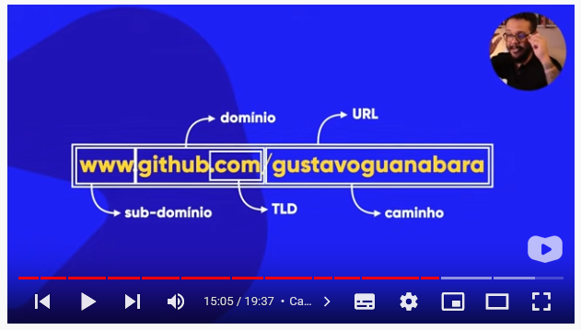

* PARTES DA URL

EX: [WWW.GITHUB.COM/GUSTAVOGUANABARA](http://WWW.GITHUB.COM/GUSTAVOGUANABARA)

GITHUB.COM = DOMINIO

.COM = TLD

GTLD = TLD GENERICAS

**EXEMPLOS DE GTLD = .COM/.EDU/.GOV/.IO/.NET/.ONLINE**

CCTLD= COUNTRY CODE OU CODIGO DE PAIS

**EXEMPLOS DE CCTLD = .COM.BR/.COM.US**

WWW. = SUB-DOMINIO

.COM/ = ESSA BARRA E O QUE ESTIVER APÓS ELA SE CHAMA DE **CAMINHO**

<https://www.youtube.com/watch?v=RFHSt1PCy0k&list=PLHz_AreHm4dkZ9-atkcmcBaMZdmLHft8n&index=8>

https:// = domínio

www. = sub-dominio

youtube.com = domínio

/watch?v=... = caminho

**HTML E CSS**

HTML = HYPERTEXT MARKUP LANGUAGE

CSS = CASCADIN STYLE SHEETS (FOLHAS DE ESTILO EM CASCATA)

*LINGUAGEM **HTML** É FOCADA EM CONTEUDO (IMAGENS, TEXTOS, VIDEOS, TABELAS)

*LINGUAGEM **CSS** É FOCADA EM DESIGN (CORES, SOMBRAS, TAMANHOS, POSICIONAMENTO)

* LINGUAGEM JAVASCRIPT É FOCADA EM INTERAÇÕES (MENUS INTERATIVOS, ANIMAÇÕES, POPUPS, VALIDAÇÕES)

* **CONTEUDO EM HTML**

<H1> ABERTURA DE TAG </H1> FECHAMENTO DE TAG

**<H1>EXEMPLO DE TITULO</H1>**

**<P>EXEMPLO DE PARAGRAFO<P>**

**<IMG SRC=”FOTO.PNG” ALT=”EXEMPLO DE FOTO”>**

src: source = origem

alt: texto alternativo = no caso de não conseguir mostrar a imagem, vai ser isso que será mostrado

Obs: essa tag não tem fechamento

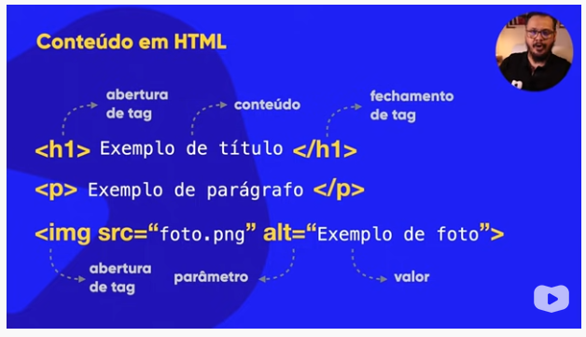

* **ESTILO EM CSS**

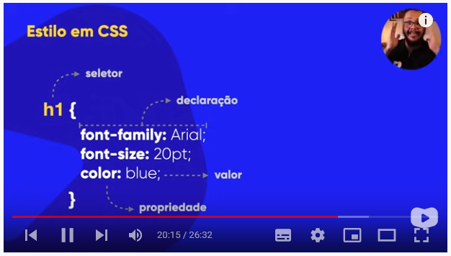

**FONT-FAMILY VAI FAZER COM QUE A FONTE DE LETRA MUDE PARA ARIAL, O TAMANHO DA FONTE VAI SER DE 20 PONTOS E O COLOR VAI FAZER COM QUE A LETRA FIQUE AZUL.**

**OBS: SEMPRE COM PONTO E VIRGULA NO FINAL**

* **ESTRUTURA BASICA DE DOCUMENTO HTML**

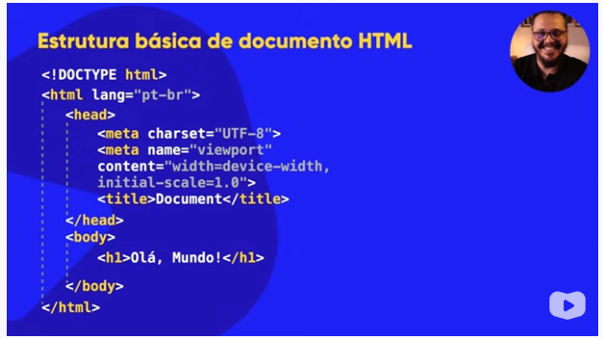

Lang=”pt-br” : quer dizer vai ser feito em português do Brasil

<head> : configurações

<meta charset=”UTF-8”> : vai me dar compatibilidade com acentuações

<meta name=”viewport” contente=”width=device-width,initial-scale=1.0”> : vai fazer com que o site ocupe 100% da parte branca, vai abrir padrão

<title>Document<title> : titulo

<body> : é o conteúdo do site

* **COMO ADICIONAR COMENTARIOS**

**ABRE TAG, EXCLAMAÇÃO E DOIS TRAÇOS. TUDO QUE FOR ADICIONADO DENTRO VAI SER O COMENTARIO**

**<!-- -->**

**&lt = less than = menor que**

**&gt = greater than = maior que**

* **ADICIONAR SIMBOLOS E EMOJIS**

**Abre tag <p> coloca o “e” comercial e a palavra do símbolo**

**Ex= &reg, &copy, &trade, &euro**

**E para adicionar emojis, ir no site emojipedia para escolher o emoji que quer.**

**Para colocar os emojis, após ter aberto a tag escrever “&#x” junto com o código do emoji que vai ta disponível no site**

